DEMRE YAT LİMANI (YİD)
(YAPIM İŞİ)

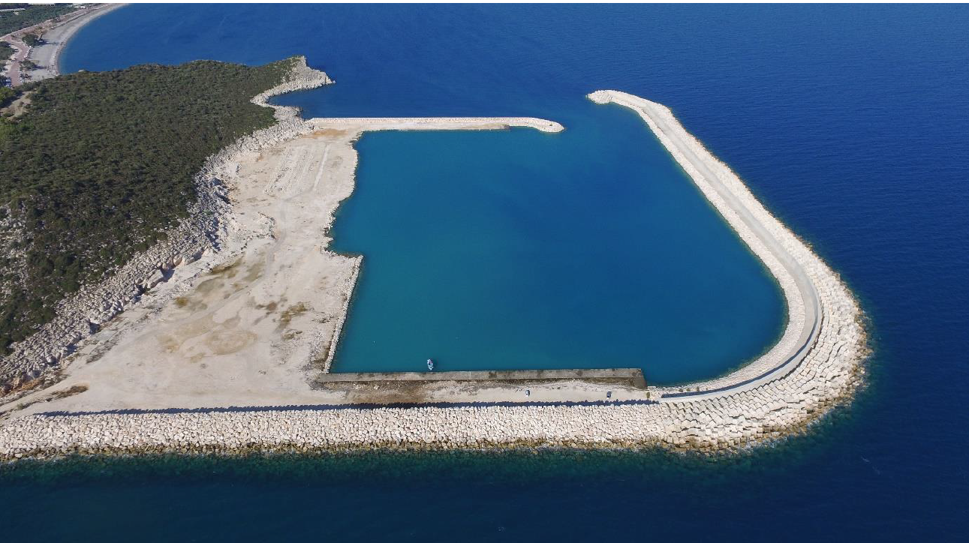

Yatırım Tutarı : 389.278.841 TL
İşletme Süresi : 23 yıl 6 ay
Kapasitesi : Denizde 400, karada 100 olmak üzere toplam 500 yat.
Sağladığı faydalar : Yat limanı, işletmeye geçmesiyle birlikte, yerli ve yabancı yatçıların uğrak noktası olacaktır. Bu sayede bölgeyi ziyaret eden turist sayısında artış yaşanacaktır.

